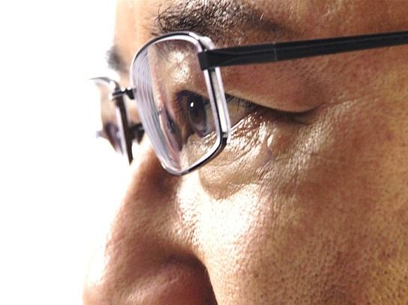
FAX
NEWS
No.133 (H23.2.24)

自民党は、「バラマキ」「景気無策」「地方軽視」の政府予算に
断固反対します。
平成23年度の政府予算案は、バラマキ４Kと言われる「子ども手当」「戸別所得補償」「高校無償化」「高速道路無料化」など、政策効果に比べ巨大な財源を必要とする将来の子どもたちに大きなツケを回す予算案となっています。
一方で、この予算案は雇用の空洞化を進めるばかりで真の経済成長にはつながらず、また、配分基準も示されず地方に無用な混乱を生むだけの「地域自主戦略交付金」、地方負担を残したままの「子ども手当」など、まさに地方軽視の予算になっています。
自民党はこのような「借金ツケ回し」「景気無策」「地方軽視」の予算には到底賛成できません。
ムダの削減で１０兆円でも２０兆円でも財源をねん出できると言いながら、実体は税収を大きく上回る４４兆円の国債発行で財源をまかなう「ウソのマニフェスト」に基づく予算が成立することこそが、国の財政健全化や日本の将来にとって大きな問題なのです。

新年度、国民生活に本当に必要な予算の執行は可能です。
民主党は、予算が４月までに成立しないと国民生活に大混乱が起こるようなことを言っていますが、そのようなことはありませんし、「大混乱が起こる」と喧伝すること自体、政権与党としての責任放棄です。実際、政府は財政法第３０条により必要に応じて「暫定予算」を編成することができます。これにより、税収や短期国債の借り換えなどで予算の執行ができるため、マニフェスト以外の国民生活に関連する一般的な政策や継続中の公共事業等の経費は確保され、実施可能となります。年金の支払いが滞ることもありません。
自民党が政権にあった時は、「ねじれ国会」でも「つなぎ法案」などにより予算関連法案の成立が遅れても、国民生活に支障が出ないよう最大限の努力をしてきました。ところが、民主党政権は「予算が年度内に成立せず、大混乱が起こるのは野党の責任」と言わんばかりで、自らは何の対応も取ろうとせず、政権与党しての自覚も責任感も全く感じられません。

自民党なら、平成２３年度予算をこうします。
自民党はこれまでの無責任野党とは一線を画し、政府の予算案に反対する一方で「自民党版予算案」（2ページ目の図表参照）を具体的に提示します。
まず、私たちの予算案では「景気対策」「デフレ対策」「成長戦略」への予算配分を最優先
（２兆2500億円）します。
また、バラマキ政策（バラマキ４Kの見直しで2.7兆円削減）と雇用空洞化政策（最低賃金1000円、製造業への派遣禁止、CO2の25％削減）の撤回、公務員人件費の削減（1.5兆円）などにより、国債発行額を減額（1.8兆円削減）し、プライマリーバランスの改善を図っていきます。
さらに、予算の重点化「特別枠」の活用により、地方・地域や農林水産業、中小企業に配慮し、成長戦略・雇用創出へのさらなる後押しを行っていきます。

自民党は「何も決められない、何も進まない」菅民主党政権を一日も早く解散・総選挙に追い込み、「バラマキ」「景気無策」「地方軽視」の民主党か、「景気最優先」「地方重視」「責任ある財政運営」の自民党か、国民の明確な判断を仰ぎたいと思います。

―１―

